CEME RECANTO DA CRIANÇA / CEME GENTE PEQUENA
DISCIPLINA: LÍNGUA INGLESA
TEACHER: KATIÉLLI AP ª. SCHMIDT BORGES
SÉRIE: PRÉ I – PRÉ II
DATA :02/12/2020 (QUARTA - FEIRA)
ATIVIDADE REMOTA / NÃO PRESENCIAL - 2h ATIVIDADE
ALUNO (A):__________________________________________
AVALIAÇÃO DE INGLÊS
PINTE SOMENTE “FIVE STARS”:

DATA :09/12/2020 (QUARTA - FEIRA)

CIRCULE E PINTE SOMETE O “CAT” E O “HORSE”: 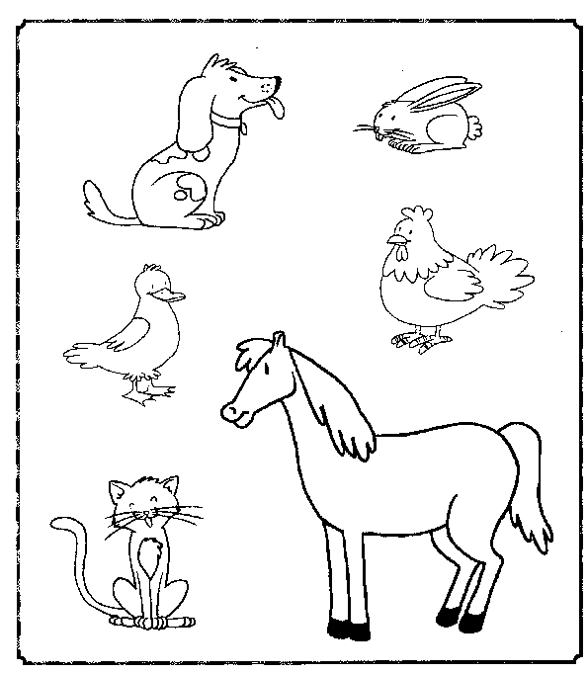

DATA :16/12/2020 (QUARTA - FEIRA)

DESENHE SOMENTE O QUE FOI SOLICITADO:
FOUR GREEN TRIANGLES
TWO BLUE CIRLCLES

